

ワークセンター麦

広報第19９号

(平成30年７月31日)

広報委員会

鈴木良輔

むぎ新聞８月号

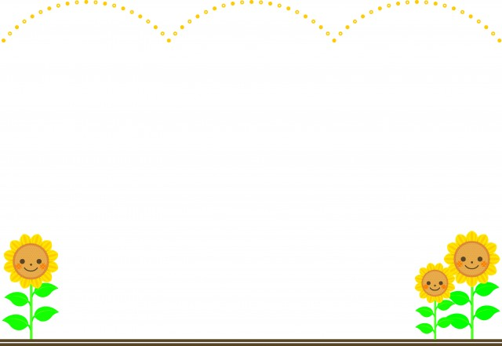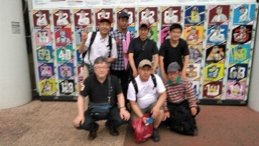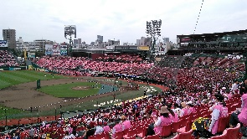

お世話になりました

8月1日付けで、、をしていたさんがへとなります。までになりました。ありがとうございました。

1日(水)～3日(金)　　　2

2日(木)～3日(金) の

4日(土)　　　 、、ひよこの教室

6日(月)～10日(金)　 　2

10日(金)

11日(土)～17日(金)

18日(土)

20日(月)～24日(金)　 アセスメント　2名

24日(金)　　　 　ひよこ

25日(土)

26日(日)　　　　　　　　(),

27日(月)～31日(金)

**8月の予定**

**8月8日、23日は給食がありません**

をするか、をください。

6月23日、のにてのを。

、やのを味わい、したをことが。

**ハヤブサ会旅行**

**さんからへ**

　に、、

のにはになりました。へととなりますが、のとのはにとってのです。

　これからも、のを応援しています。

**こむぎからのお知らせ**

13日～17日のもしております。の、でください。